Bài 2
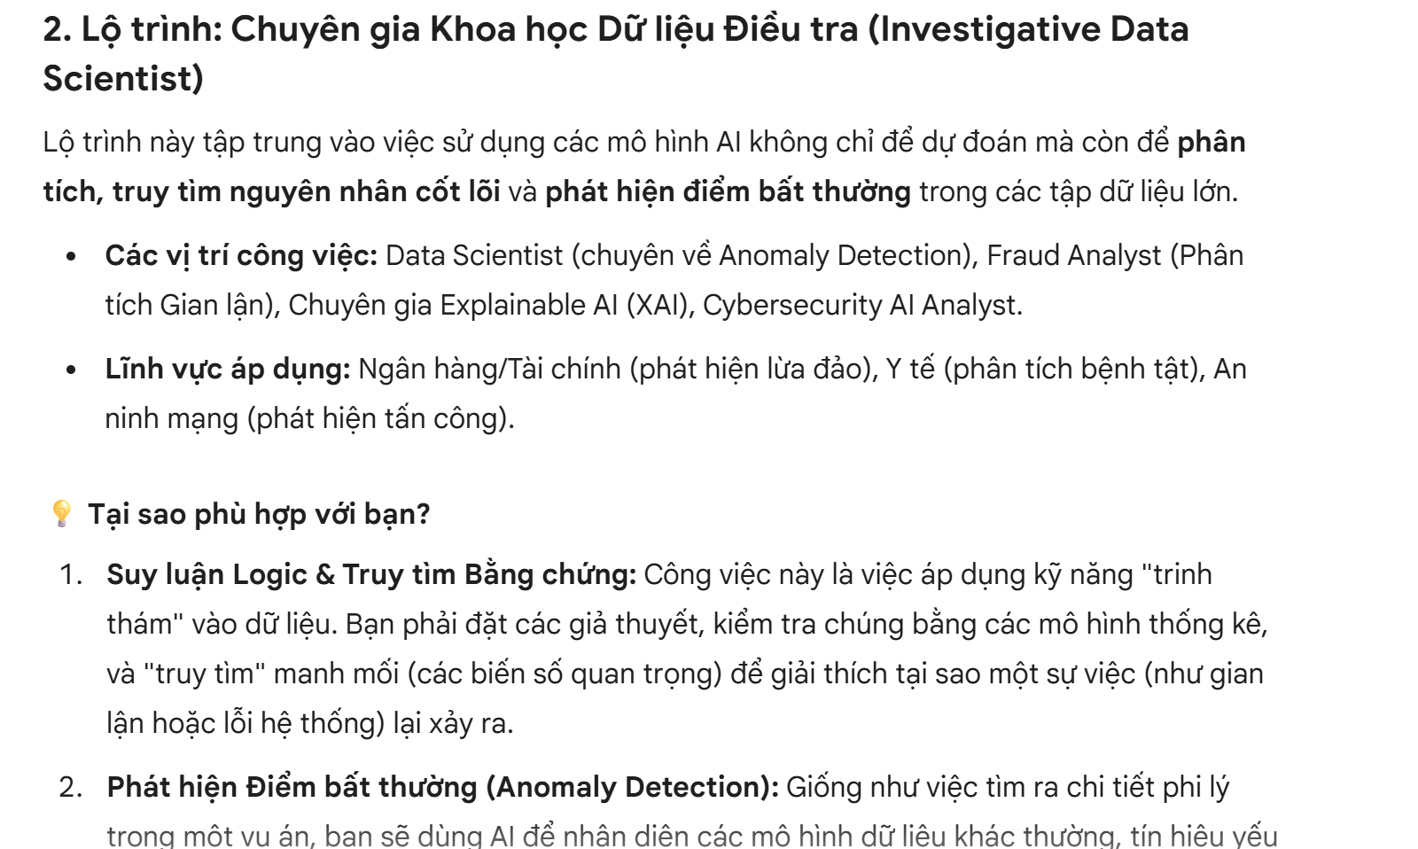
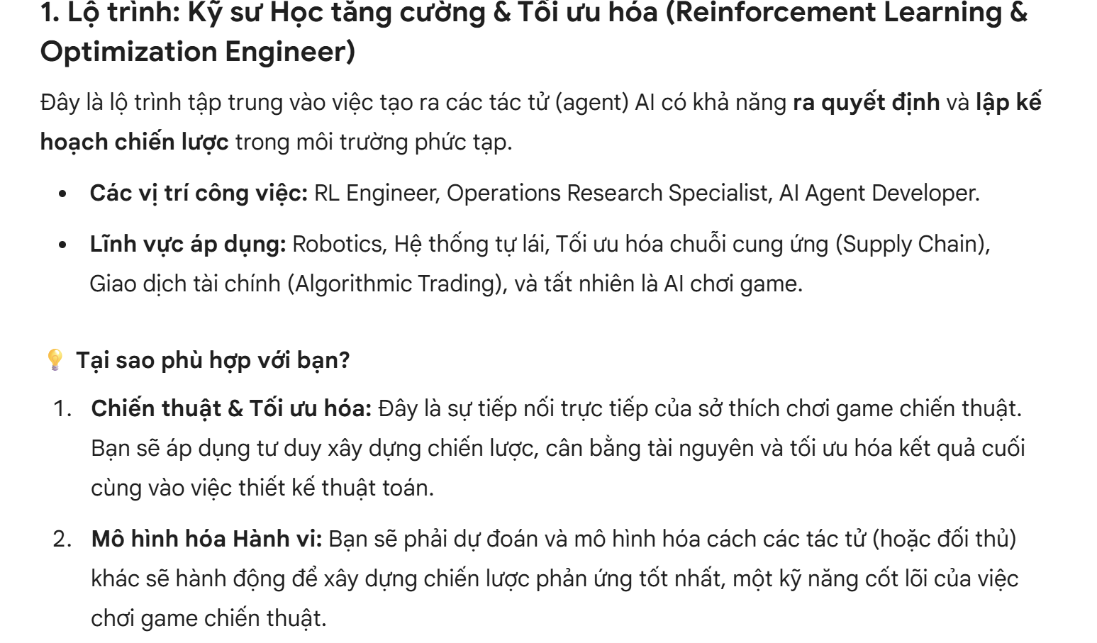
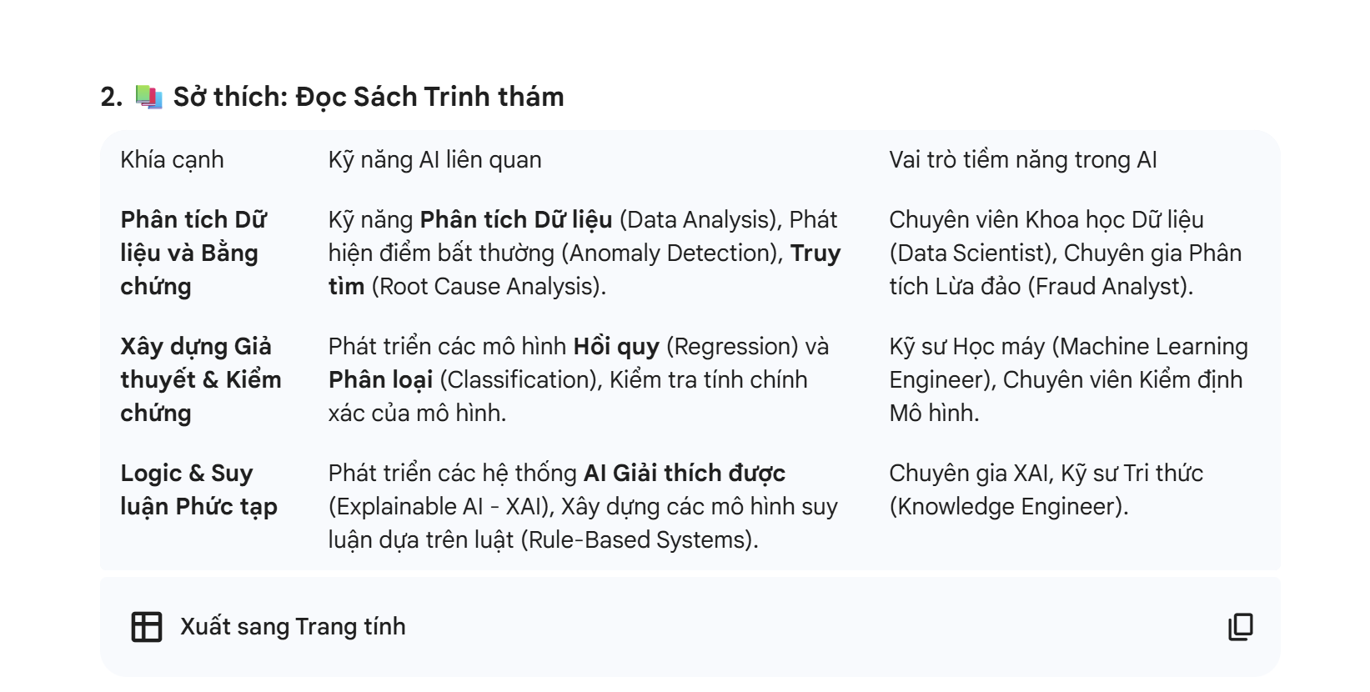
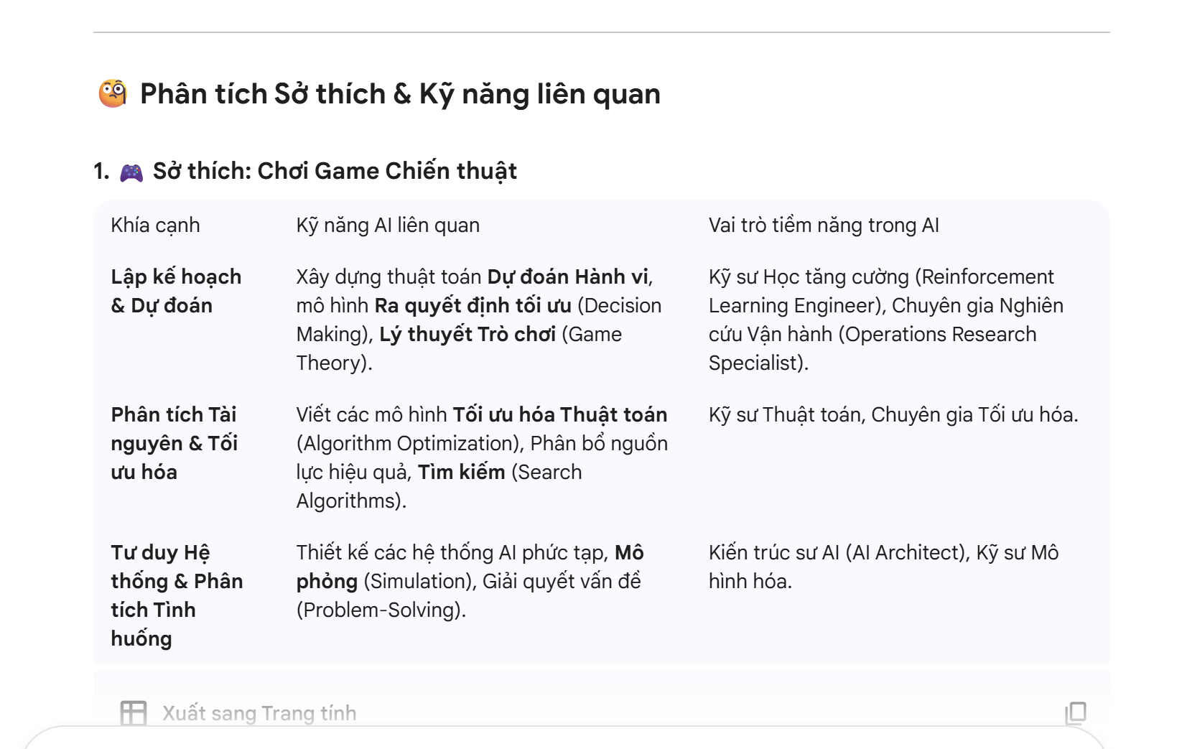

Tôi hoàn toàn bất ngờ và thấy rất hợp lý khi AI có thể kết nối sở thích chơi game chiến thuật (tư duy tối ưu hóa) và đọc sách trinh thám (tư duy phân tích nguyên nhân) để đưa ra hai lộ trình sự nghiệp chuyên biệt, từ đó tạo ra một hướng đi vừa thú vị vừa có tiềm năng phát triển cao.
Bài 3
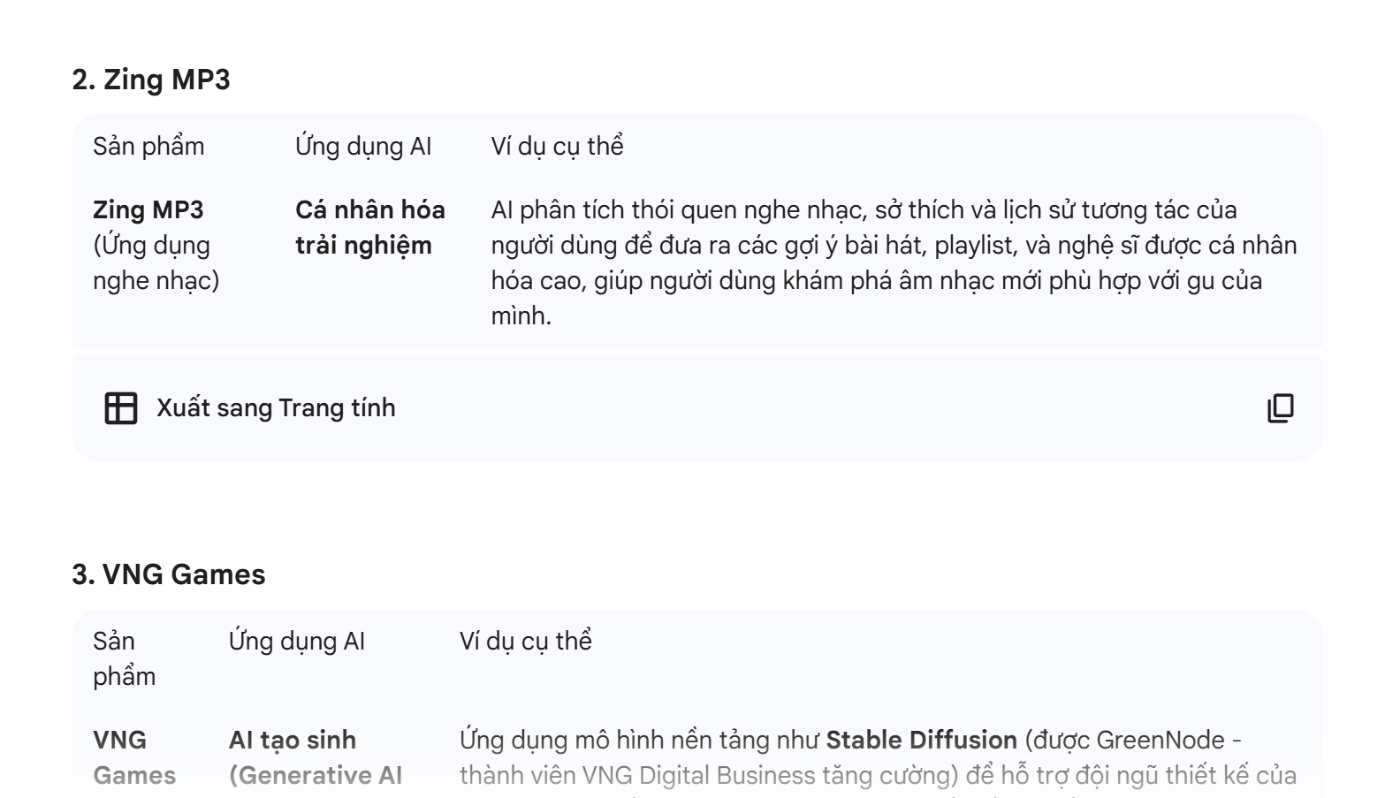
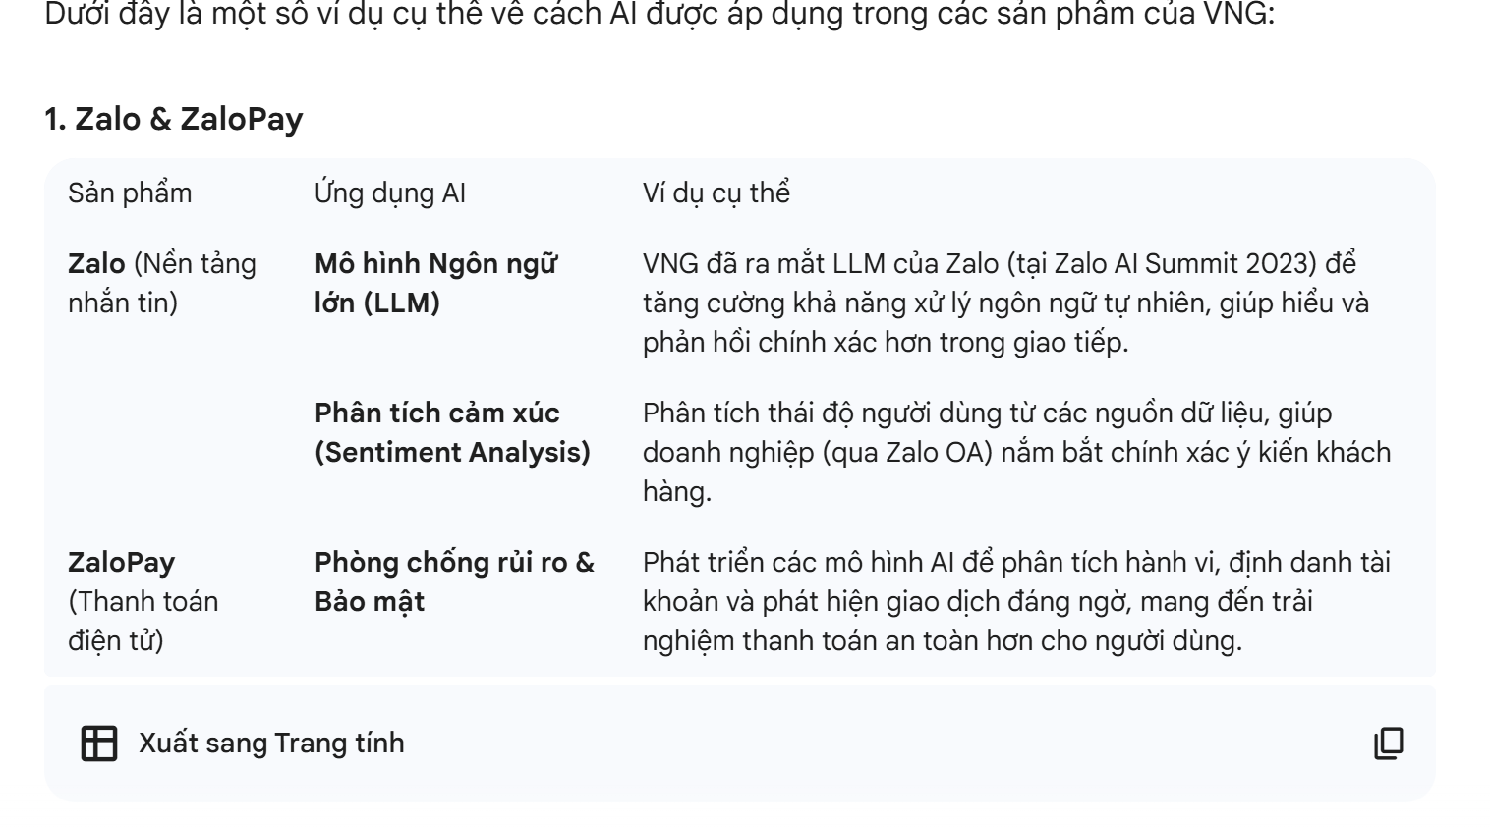

-Ba (03) kỹ năng quan trọng nhất mà bạn cần trau dồi.
1Tập Trung vào Các Môn Học Cốt Lõi
2Xây dựng Portfolio bằng Các Dự án Cá nhân
3Hoạt động Ngoại khóa và Cộng đồng

-Kế hoạch hành động 3 bước mà bạn đã làm việc với AI để tạo ra
1Làm Chủ Môn Học và Công cụ Nền tảng
2Xây dựng Portfolio Theo Mô hình Trọn vẹn (End-to-End)
3Cộng đồng và Tác động Cá nhân

